ORIENTAÇÕES PARA OS SERVIÇOS DE ALIMENTAÇÃO COM ATENDIMENTO DIRETO AO CLIENTE DURANTE A PANDEMIA DE COVID-19

No retorno às atividades, é de extrema importância que, os estabelecimentos reforcem a atenção às medidas de distanciamento social, etiqueta respiratória e higiene, de forma a evitar a transmissão do novo coronavírus nos serviços de alimentação, quer seja de forma direta - pessoa a pessoa - ou por meio de superfícies contaminadas e reforçar o compromisso desse segmento com as medidas necessárias ao enfrentamento da pandemia.

ATENDIMENTO AO CLIENTE
No atendimento ao cliente, diversas estratégias podem ser utilizadas para diminuir a transmissão de COVID-19 pessoa a pessoa e reduzir o risco de contaminação de superfícies pelo novo coronavírus.
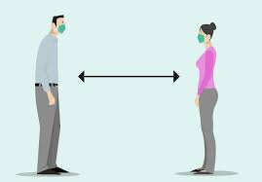
- DISTANCIAMENTO FÍSICO:
Deve-se preservar a distância segura mínima de 1 metro, entre os clientes, quanto entre esses e os funcionários. Para que isso seja possível, é importante adotar algumas medidas:
- Controlar o fluxo de entrada de pessoas no local, de forma que não haja aglomeração;
- Fazer demarcações no chão para garantir a separação entre as pessoas que aguardam atendimento nas filas;
- Utilizar barreiras, como faixas, entre o caixa e o cliente a ser atendido;
- Colocar avisos e orientações em locais visíveis do estabelecimento sobre a necessidade de manter o distanciamento e obedecer às demarcações.
- BARREIRAS FÍSICAS:
As barreiras físicas representam outro recurso para reduzir o contágio entre as pessoas por meio de secreções respiratórias e saliva. Para isso, elas precisam ser confeccionadas de material impermeável e de fácil higienização, como acrílico ou vidro, e instaladas em locais de maior contato, como caixas ou balcões de atendimento.
- Utilizar protetores faciais, como face shields, que também precisam ser confeccionados de material impermeável e de fácil higienização;
- Os serviços de alimentação que permanecerem com o serviço de bufê deverão: cobrir o expositor de alimentos com protetores salivares elaborados com material de fácil limpeza, como vidro, com fechamento frontal e lateral; conduzir os clientes para higienização das mãos antes e depois de se servir; e avaliar a possibilidade de dispor um colaborador para servir a refeição aos clientes, visando diminuir a manipulação de utensílios, como pegadores, por diversas pessoas.
- USO DE EPI, COMO MÁSCARAS E LUVAS:

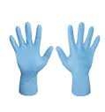
Recomenda-se que todos os funcionários utilizem máscaras faciais durante o trabalho para proteger a si mesmo e às pessoas que passam pelo atendimento. O uso de luvas pode ser indicado em situações muito específicas, como no caso de trabalhadores que entram em contato direto com alimentos prontos para o consumo.
- HIGIENIZAÇÃO DAS MÃOS:
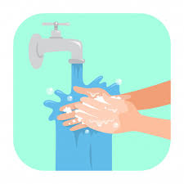
É imprescindível que os funcionários sejam corretamente treinados nos procedimentos de lavagem das mãos e sejam orientados a realizar esse procedimento frequentemente, sempre que necessário.
Fonte: NOTA TÉCNICA Nº 49/2020/SEI/GIALI/GGFIS/DIRE4/ANVISA - Orientações para os serviços de alimentação com atendimento direto ao cliente durante a pandemia de Covid-19.

